СТАНЬ УЧАСТНИКОМ ПРОЕКТА «ШКОЛА ФЕРМЕРА» УЖЕ СЕЙЧАС!
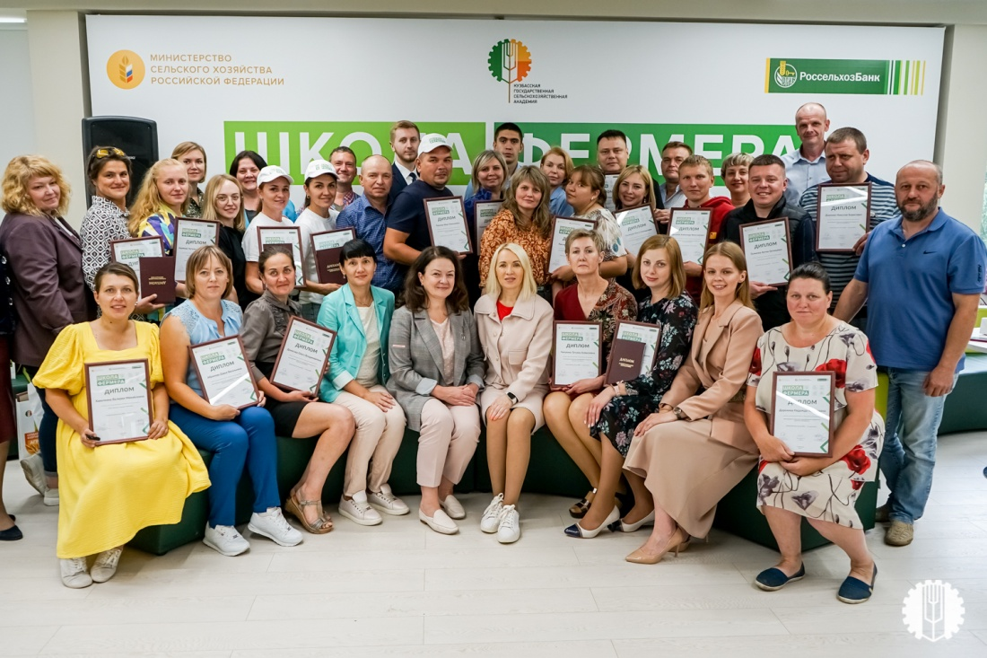
Спешим вас обрадовать! Уже сейчас вы можете подать заявку на участие в конкурсном отборе проектов в обучающей программе «Школа фермера» по двум направлениям: «Управление трансформацией предприятия молочного скотоводства» и «Сельский и агротуризм».
В конкурсе могут принять участие главы крестьянских (фермерских) хозяйств, руководители малого агробизнеса, владельцы личных подсобных хозяйств, предприниматели, планирующие развивать бизнес в сфере АПК, зарегистрированные на сельской территории Кузбасса.
Победители получат возможность пройти обучение за счёт средств АО Россельхозбанк и за два месяца разработать уникальную технологию, построить план и дорожную карту развития собственного агробизнеса.
Заявки на участие принимаются до 19 апреля через портал «Своё Фермерство» по ссылке https://svoefermerstvo.ru/farmers-way/school.
Больше информации в группе «Школа фермера Кузбасс» в VK https://vk.com/public194468492
Не упустите шанс стать частью проекта и усовершенствовать свое фермерское хозяйство!
По всем вопросам обращаться к в Центр непрерывного образования Кузбасской ГСХА:
тел.: +7-3842-73-51-97
WhatsApp: +7-905-915-97-93
e-mail: 735197@mail.ru

